天阶网络——微信外卖教程
自定义菜单设置

- 基础设置——（左侧）自定义菜单
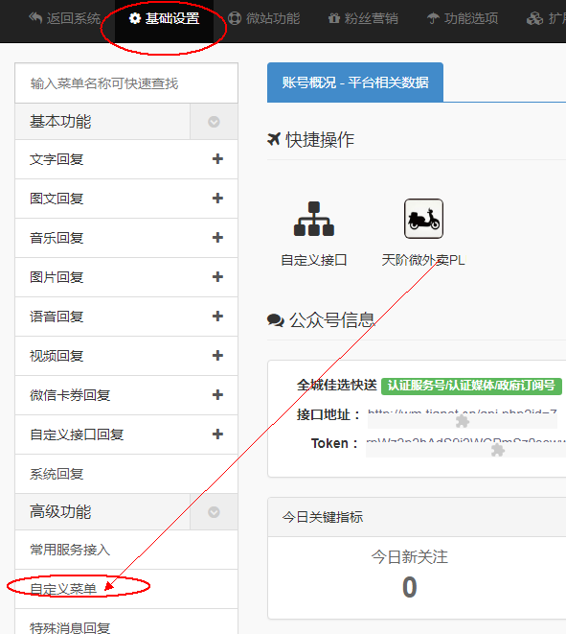
- 如已经存在菜单点击——编辑；如不存在菜单，点击添加个性化菜单直接添加
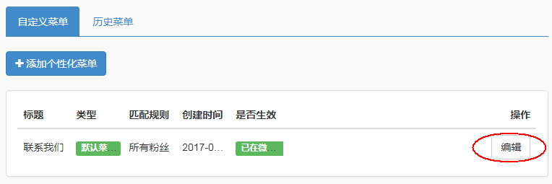
- 点击左侧想要修改的菜单名称，在右侧进行修改保存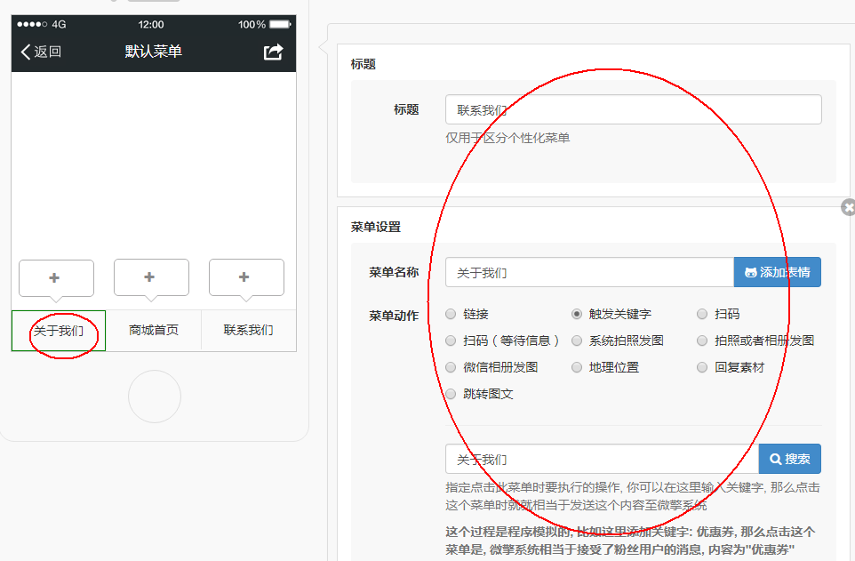4.触发关键字，输入关键字后要记得新建对应关键字素材
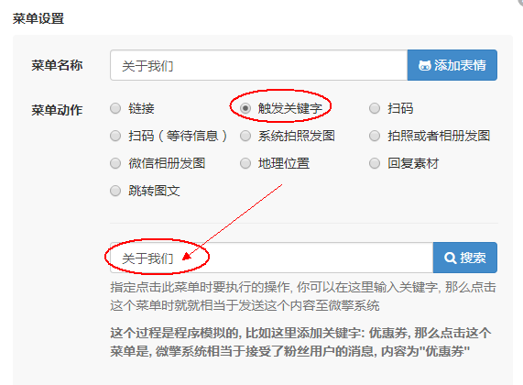
5.新建素材
